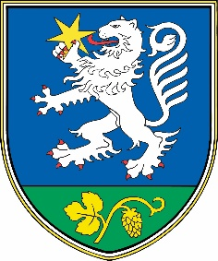

KRAJEVNA SKUPNOST LEVEC
LEVEC 25 A
3301 PETROVČE

OBVESTILO
NOVA LOKACIJA KS LEVEC
DVORANA - GASILSKI DOM LEVEC,
LEVEC 47

Obveščamo vas, da bodo uradne ure potekale po urniku in sicer
drugi torek v mesecu
od 14.00 do 15.00 ure.
Lahko nam tudi pišete na e- mail: ks.levec@gmail.com

S spoštovanjem!
KS LEVEC
INFORMACIJE:
Matjaž Kuder, predsednik sveta KS Levec: 041 732 248
Miha Veber, strokovni sodelavec OŽ: 070 949 510

